【小学校国語・ワークブック】
学習日： 月 日（ ）
小学校国語 N0.H13

文ぼうぐのグループわけをしよう。
学 年
低

ねん くみ なまえ

文字をかいたり、えをかいたりするどうぐを文ぼうぐといいます。
１から３の文ぼうぐはどんなことをする文ぼうぐですか。（ ）にあてはまることばをかきましょう。

１

２

３
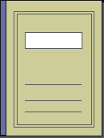

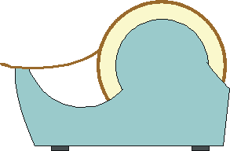

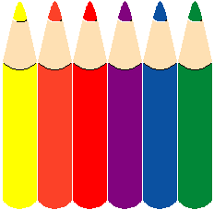

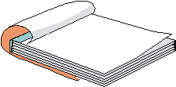



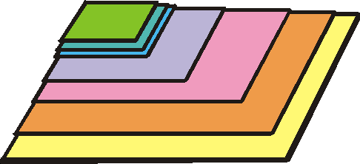

これらは、（

）ための文ぼうぐです。

（

）文ぼうぐです。
これらは、（

）ための文ぼうぐです。

（

）文ぼうぐです。
これらは、（

）ための文ぼうぐです。

（

）文ぼうぐです。
れい これらは、線を引いたり、長さをはかったりするための
文ぼうぐです。

【小学校国語・ワークブック】
かいとうれい
学習日： 月 日（ ）
小学校国語 No.H13

文ぼうぐのグループわけをしよう。
学 年
低

ねん くみ なまえ

文字をかいたり、えをかいたりするどうぐを文ぼうぐといいます。
１から３の文ぼうぐはどんなことをする文ぼうぐですか。（ ）にあてはまることばをかきましょう。

１
２
３

これらは、（ 字やえを書いたり、いろをぬった
りする ）ための文ぼうぐです。

（

）文ぼうぐです。
これらは、（ ものやかみをくっつけたり、かみ
をとじたりする ）ための文ぼうぐです。

（

）文ぼうぐです。
これらは、（ 字をかいたり、えをかいたりする）
ための文ぼうぐです。

（

）文ぼうぐです。
れい これらは、線を引いたり、長さをはかったりするための
文ぼうぐです。

